第七周习题课

一．复合函数
1.设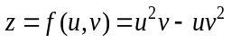，其中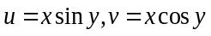，求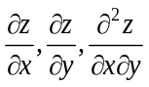。
解：方法一：代入法
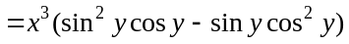，
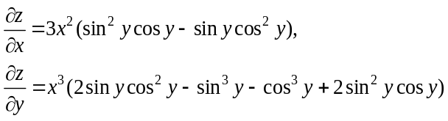
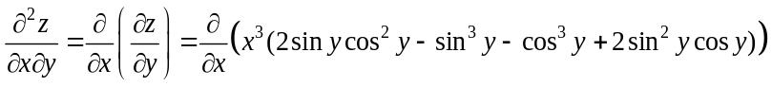
方法二：复合函数求偏导
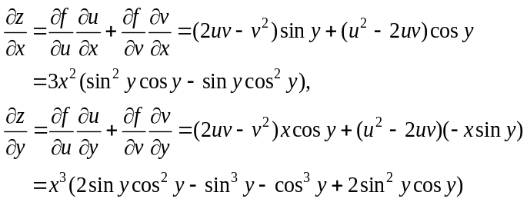

2. 设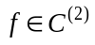，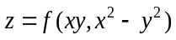，求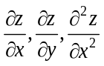。
解：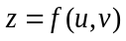，其中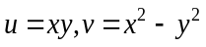。
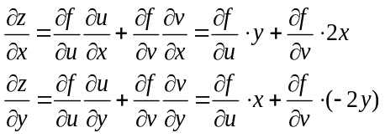
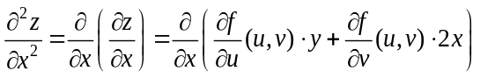
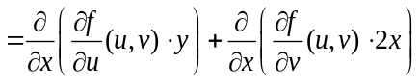
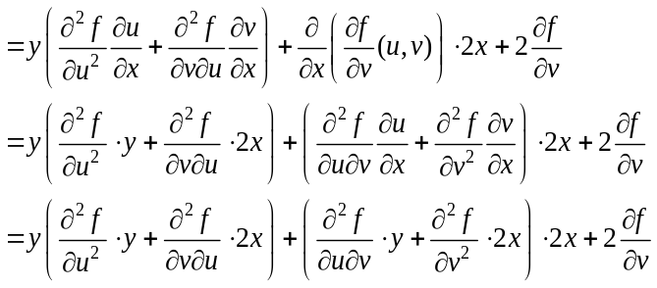

3. 设可微，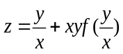，求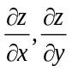。
解：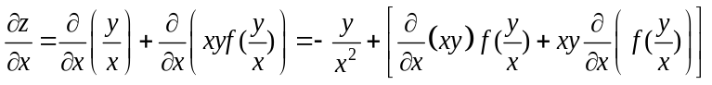
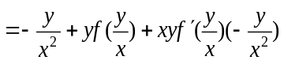。

4. 设函数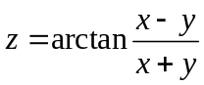，求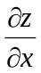，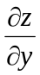，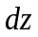，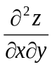
解：记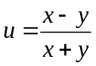，则 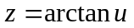，由链式法则，
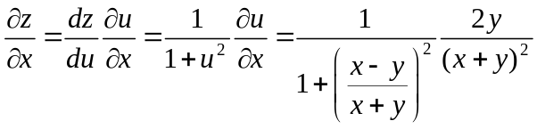；
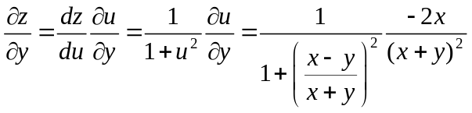，
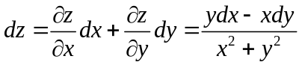
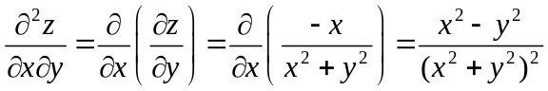。

4.已知可微，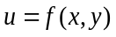，其中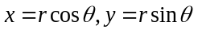，证明：
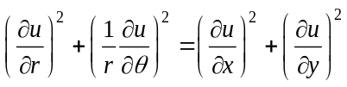。
证明：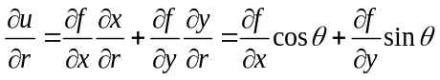，
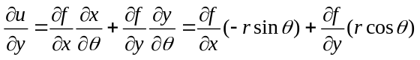，
所以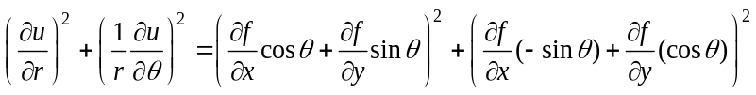
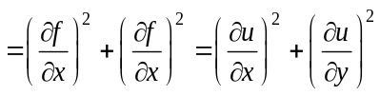。

5. 若函数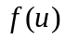有二阶导数，设函数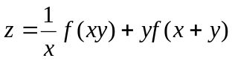，求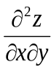．
解：
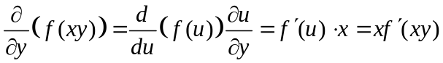，其中变量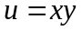。
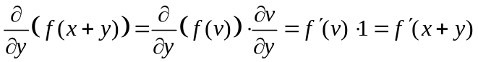，其中变量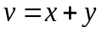。
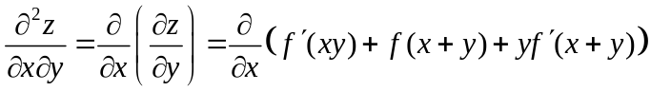

6.设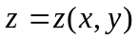二阶连续可微，并且满足方程
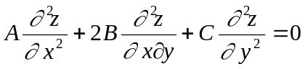
若令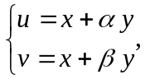 试确定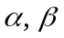为何值时能变原方程为 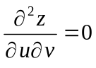.
解 将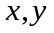看成自变量，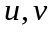看成中间变量，利用链式法则得
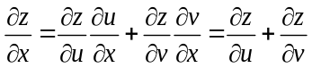
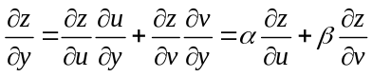
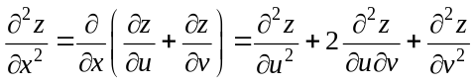
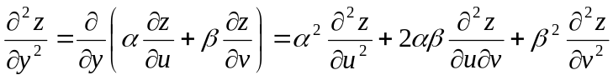
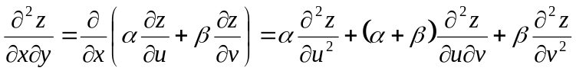
由此可得, 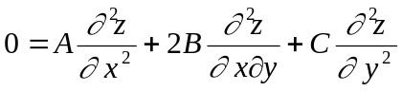=
=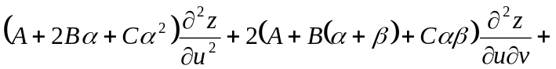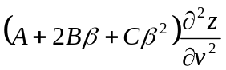=0
只要选取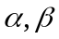使得 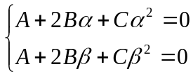, 可得 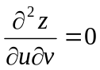.
问题成为方程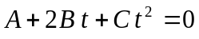有两不同实根，即要求： 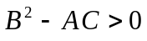.
令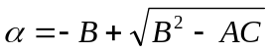,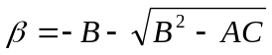,即可。

二．隐函数的求导法
隐函数定理：存在性，可微性，及隐函数的导数（偏导数）
若函数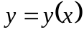, 由方程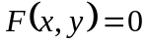确定，求导函数？
方法一：代入函数关系，按复合函数求隐函数的导数（偏导）的方法求隐函数的导数（偏导）
隐函数定义有恒等式：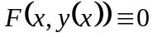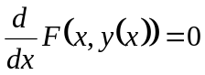，
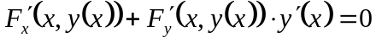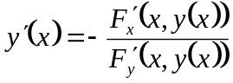。
从这是可见：函数可导有一个充分条件是，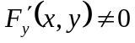.
方法二：按隐函数定理的公式求隐函数的导数（偏导）的方法求隐函数的导数（偏导）。

- 已知函数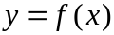由方程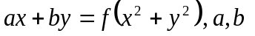是常数，求导函数。
解：方法一。
方程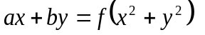两边对求导，
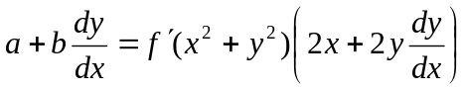
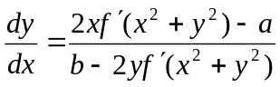
方法二。
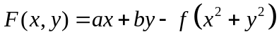，
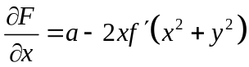
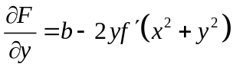
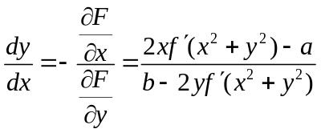。

一般来说，若函数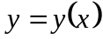, 由方程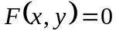确定，求导之函数？
将看作是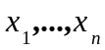的函数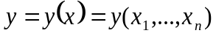,对于方程
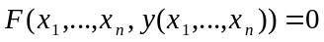
两端分别关于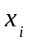求偏导数得到，并解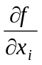,可得到公式 :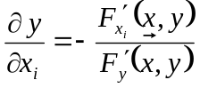

- 设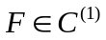，证明：方程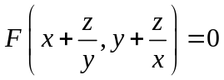所确定的隐函数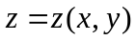满足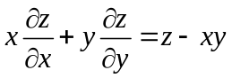。
证明：记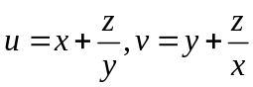。
方法一。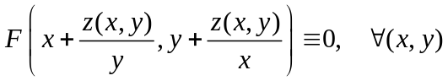，
对求偏导，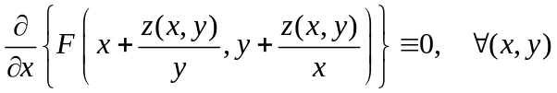，
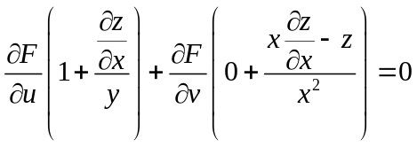，解得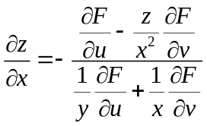。
对求偏导，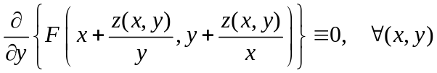，
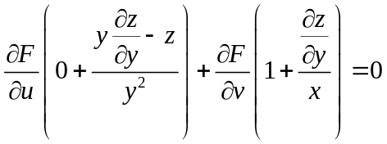，解得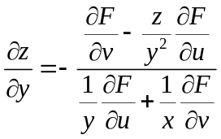，
所以。
方法二。记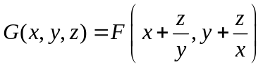，则方程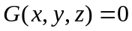确定隐函数。
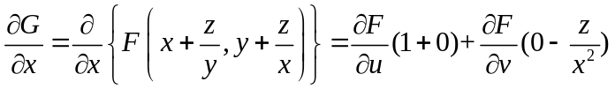，
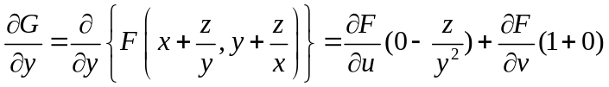，
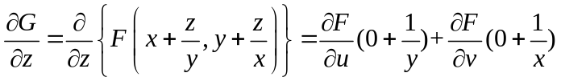，
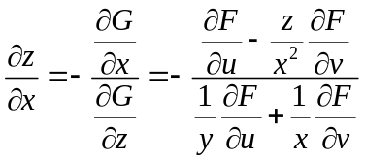， 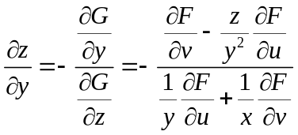。。。。。。

- 设函数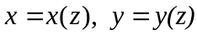由方程组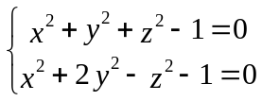 确定， 求
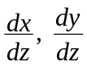.
解：解法一。 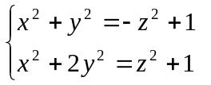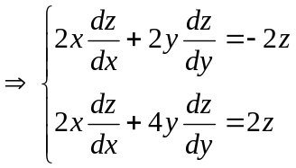解方程得：
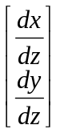=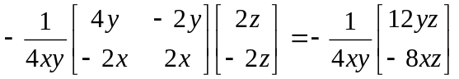
由此得到 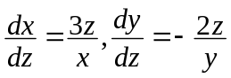.
解法二：记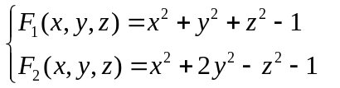，则
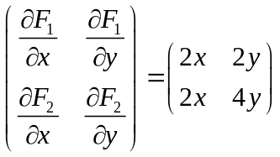， 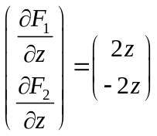
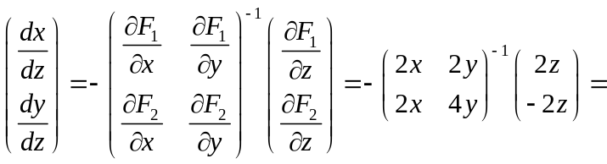略。

